***OBJETOS TECNOLÓGICOS***

**Asignatura : Tecnología Curso : Segundo Básico A**

**Fecha : 10 al 26 de Agosto Docente : Bárbara Aguirre Vargas**

**Nombre del Alumno : _________________________________________________________**

**I.- Objetivo de Aprendizaje**

Elaborar un objeto tecnológico según las indicaciones del profesor, seleccionando y experimentando con diferentes materiales.

**II.- Contenido**

Objetos tecnológicos

**III.- Objetivo de la clase**

- Confeccionar objeto tecnológico

**IV.- Indicaciones generales**

- El alumno deberá confeccionar un animal, con diversos materiales

- Materiales a ocupar: plato de cartón, lana, cartulina, lápiz negro, tijeras, pegamento.

**V.- Actividad a desarrollar**

1.- Elaborar un objeto tecnológico: León

2.- En el centro del plato de cartón, recortar un circulo pequeño de la cartulina y 2 orejas

3.- Con lana, deberán realizar la melena del león, para realizarlo, necesitarán lana

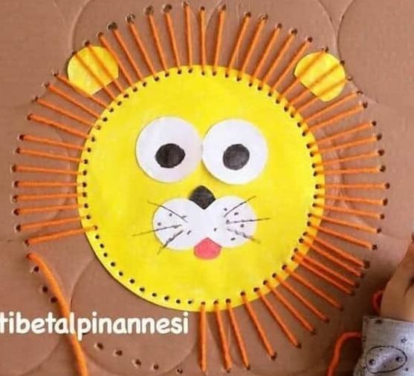 **(seguir modelo)**

**VI.-** **Retroalimentación**

La retroalimentación se realizará vía correo electrónico o WhatsApp, dependiendo de la solicitud del apoderado.

**VII.- Fecha de envío**

Fecha de entrega **26 de Agosto de 2020.**

**VIII.- Cómo y/o donde enviar**

Las tareas deben ser enviadas con plazo de una semana al correo electrónico [segundocolegiors2020@gmail.com](mailto:segundocolegiors2020@gmail.com) , las cuales serán registradas como una evaluación formativa.